3.9.1 申报更正与作废——1330

一、业务概述
纳税人办理纳税申报后，发现申报表存在错误，进行修改更正或作废。申报更正或作废时只能全量更正或者申报作废，不允许差额更正或补充申报。

二、办理流程
1、纳税人登录新电子税局，进入申报更正与作废功能菜单。
2、查询选择需要更正或作废的申报表。
3、进入相应界面操作后，保存提交。

三、视频讲解
网址：
1、https://cdn.jiangsu.chinatax.gov.cn/etax/u/nsrxt/www/202407/23113459ys4i.mp4
2、
https://cdn.jiangsu.chinatax.gov.cn/etax/u/nsrxt/www/202408/21141915jsjn.mp4

四、功能路径
1.【我要办税】 -【税费申报及缴纳】- 【申报更正与作废】。
2.通过首页搜索栏输入关键字查找出的“申报更正与作废”进入办税功能。

五、操作步骤
1.登录新电子税局后，点击【我要办税】 -【税费申报及缴纳】-【申报更正与作废】功能菜单。
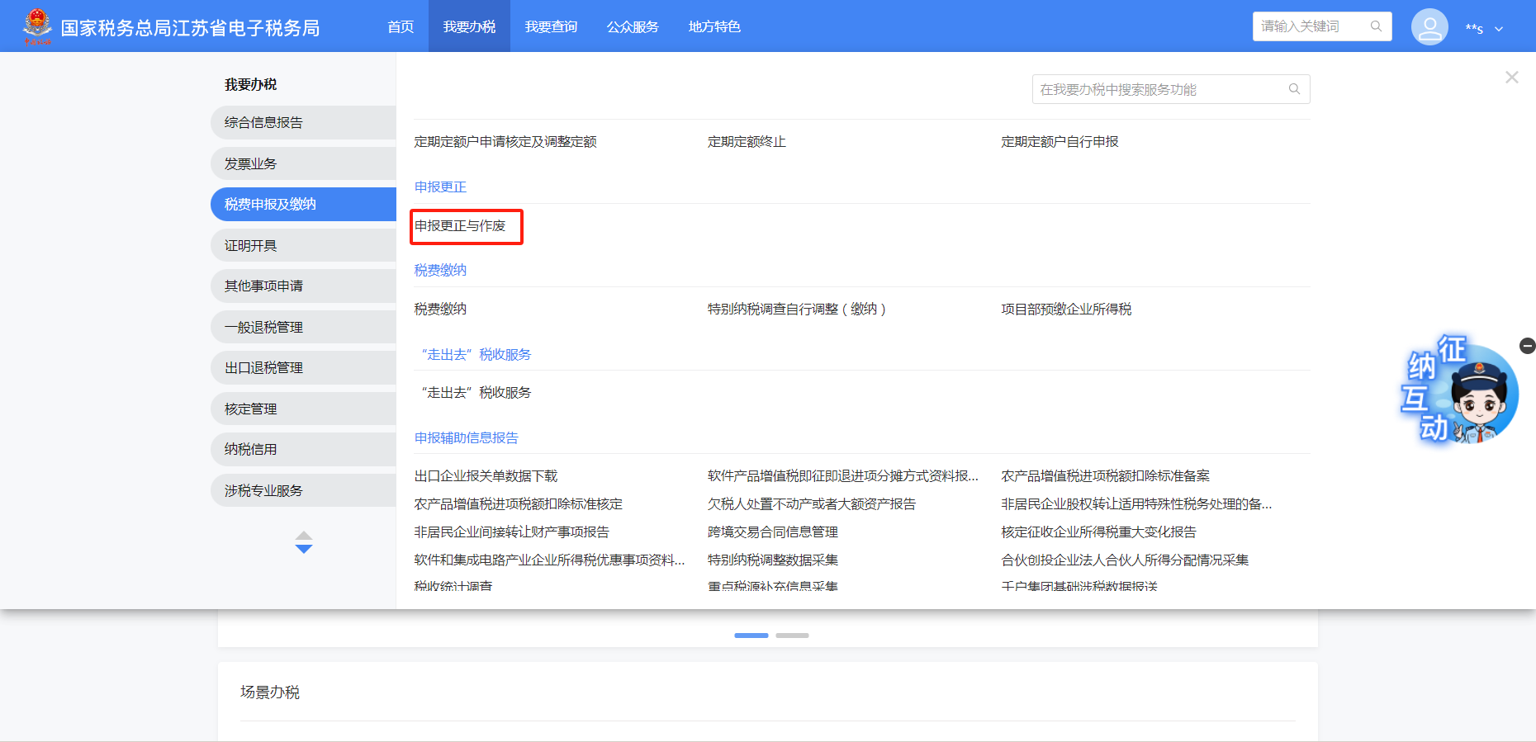
2.进入界面后，纳税人可选择申报日期范围、税款所属期等筛选条件。如果需要根据申报表名称进行查询，点击【展开】进行申报表的选择，点击【查询】，对已完成申报的申报表信息进行查询。
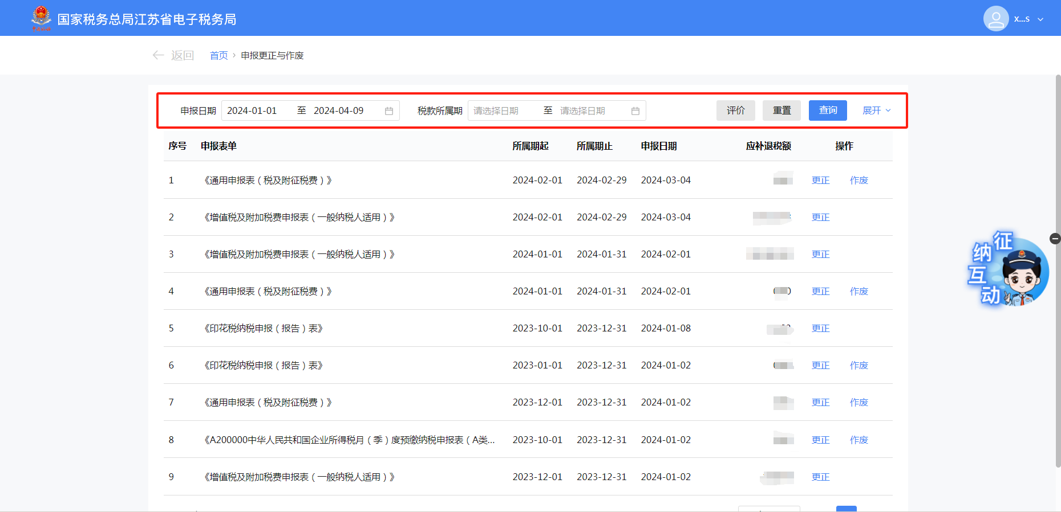
3.纳税人从查询结果列表中，通过“操作”列提供【更正】、【作废】完成对应申报表单的相关操作。
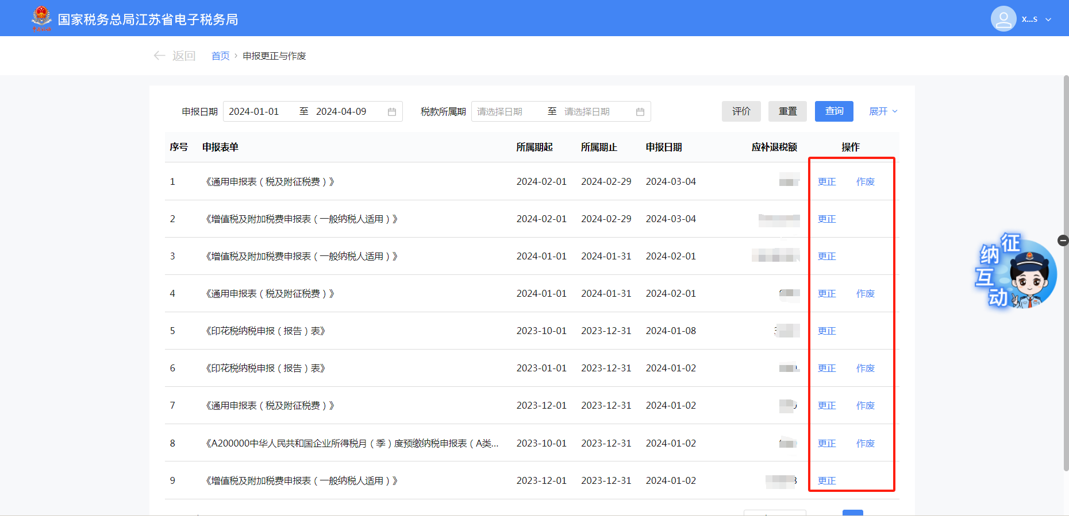
- 点击“作废”，弹出“请确认”提示，点击【确定】。
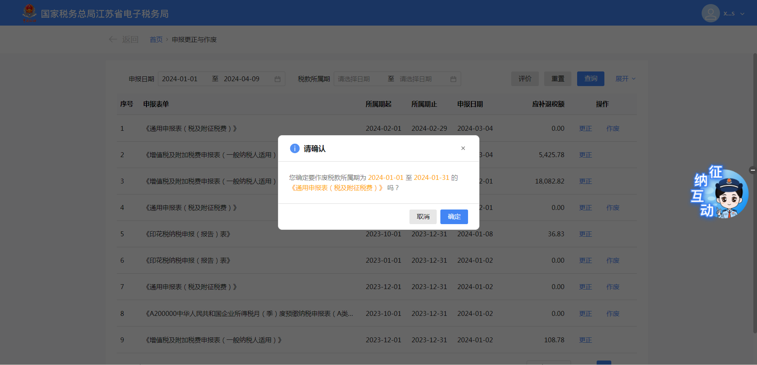
作废成功后弹出相应提示，点击【确定】后流程结束。
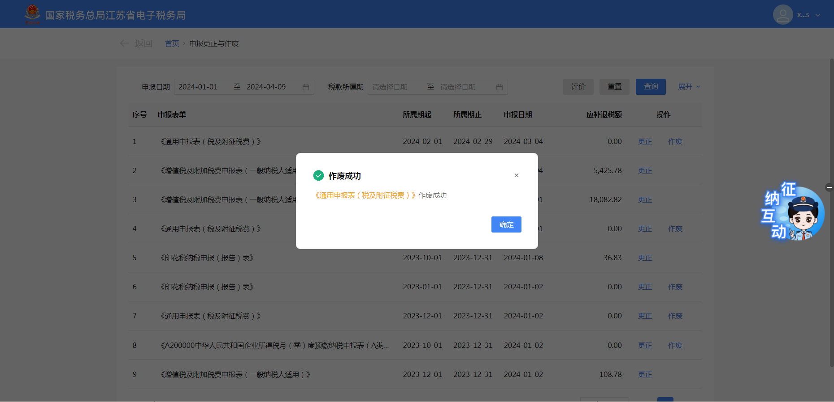

2）点击“更正”。
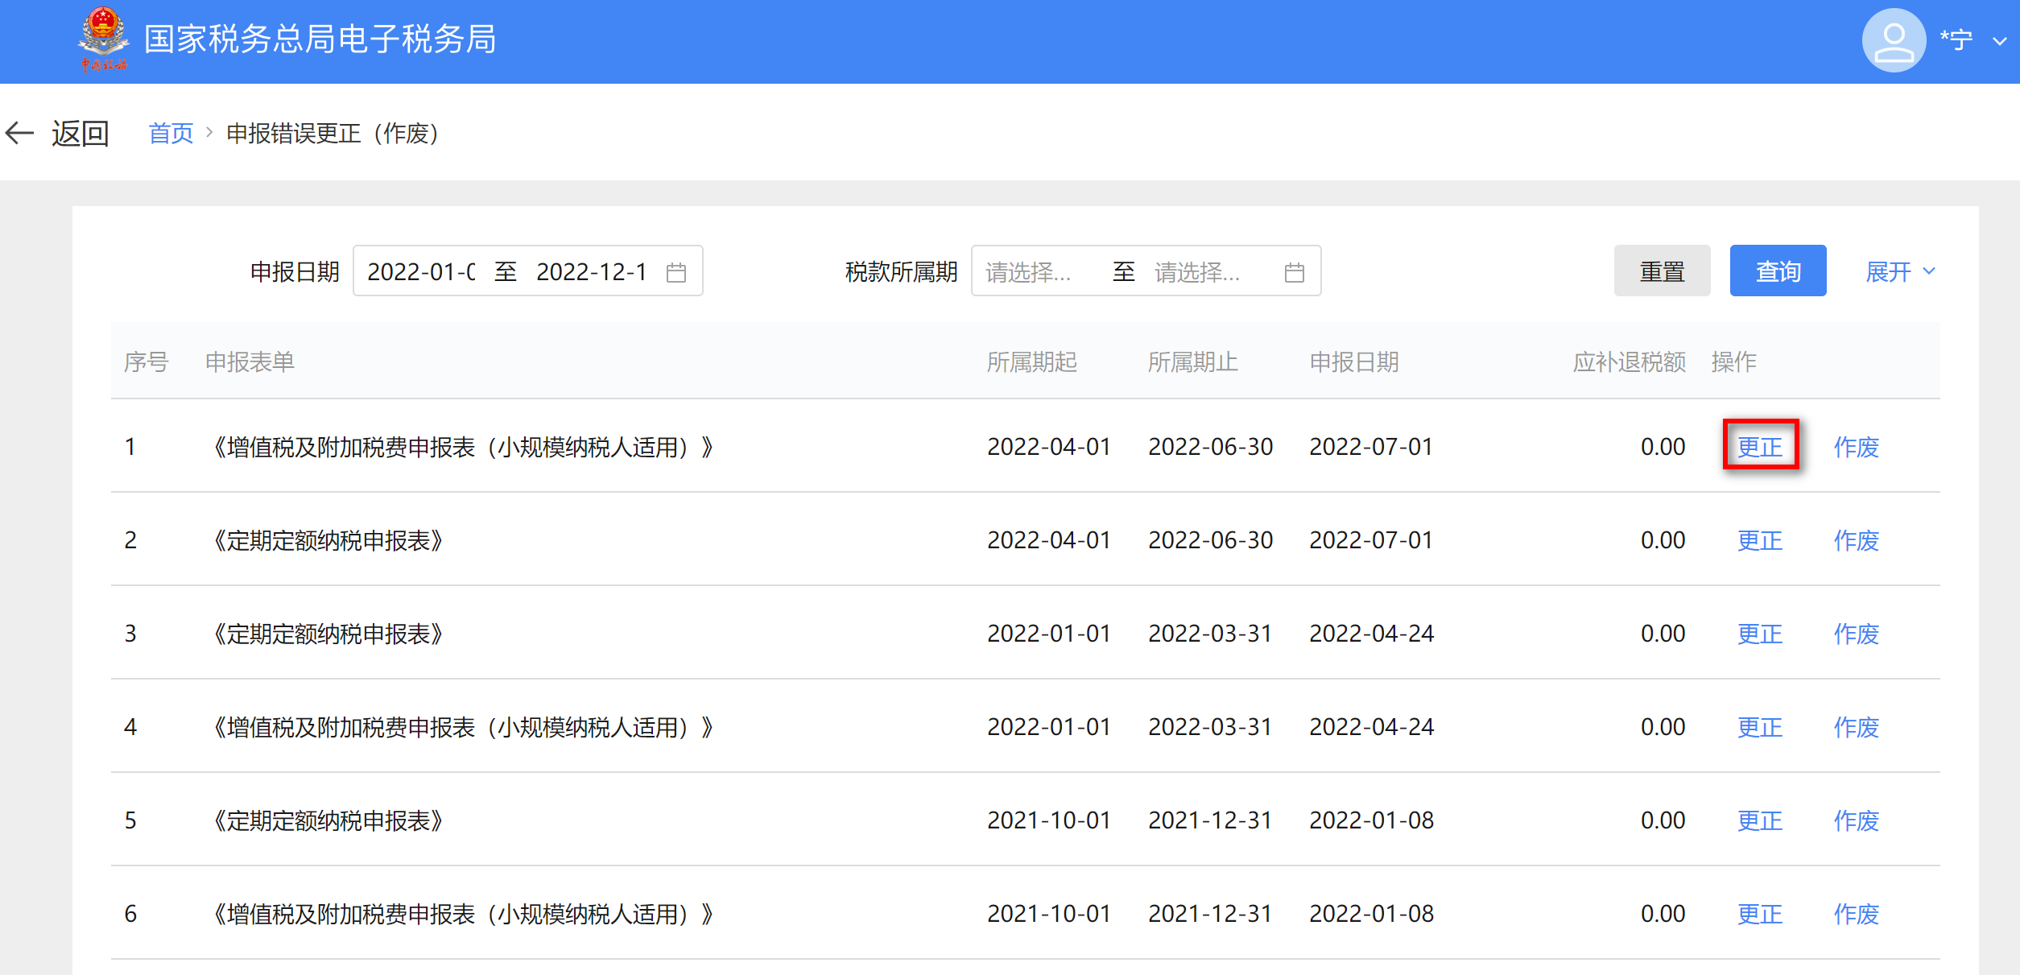
跳转相应模块进行操作，更正成功后会弹出相应提示。
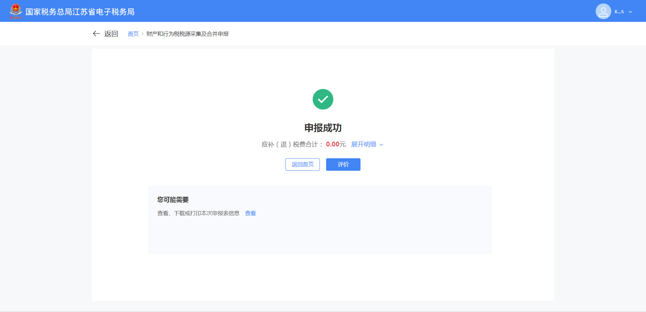

六、注意事项
1.纳税人对报送材料的真实性和合法性承担责任。
2.作废申报表只能在对应申报当期的申报期限之内，且未开具完税凭证或划缴税款的情况下进行，否则不能作废申报表，只能对已申报的申报表进行更正处理。
3.申报更正或作废后，如涉及补缴税款且超出缴款期限的，应按规定加收滞纳金。
4.企业所得税季度申报表只允许纳税人更正最末一个已申报的季度申报表，完成企业所得税年度申报后，不得再对当年内的季度申报表进行更正。
5.主税更正后如不更正附加税费，则不予保存主税更正申报，并提示主税和附加税均更正后一并保存。

七、常见问题

1.为什么操作列中部分申报表无【作废】操作项？
答：根据业务规定，允许作废需满足于在申报表在申报期限范围内，同时未进行税（费）款缴纳，若纳税人存在以上其一，则不允许进行作废操作，系统不展示“作废”操作项。

2.财产行为税如何进行变更？
答：如需对财产和行为税相关税种进行申报更正，需先对相关税源信息进行更正，不能直接更正申报表。选择需更正的申报信息后，点击【更正】，系统自动跳转税源采集模块，提醒纳税人先更正税源信息再进行申报表更正。

